电子科技大学信息与软件工程学院

标 准 实 验 报 告

（实验）课程名称 分布式系统

电子科技大学教务处制表

电 子 科 技 大 学
实 验 报 告

学生姓名：李包华 学 号：202310000219 指导教师：薛瑞尼
实验地点：成电图书馆 实验时间：2023年09月下旬

一、实验室名称：无
二、实验项目名称：SDCS：simple distributed cache system
三、实验学时：/
四、实验要求：
4.1：系统整体架构设计：
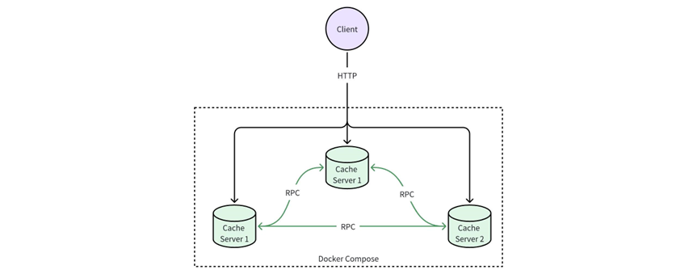
图 1 简易分布式缓存系统技术架构图

如图1所示，简易分布式缓存系统技术架构外部访问采用HTTP技术协议实现数据的存储、读取和删除功能；内部采用RPC技术协议实现不同cache之间的数据同步。整个数据分布式缓存系统采用docker容器技术部署。
4.2：内部不同cache之间的数据同步技术实现：
由于本次实验采用的编程语言为python，故采用flask技术栈实现cache与外部客户端（sdcs_test.sh）的通信（数据存储、读取、删除）。
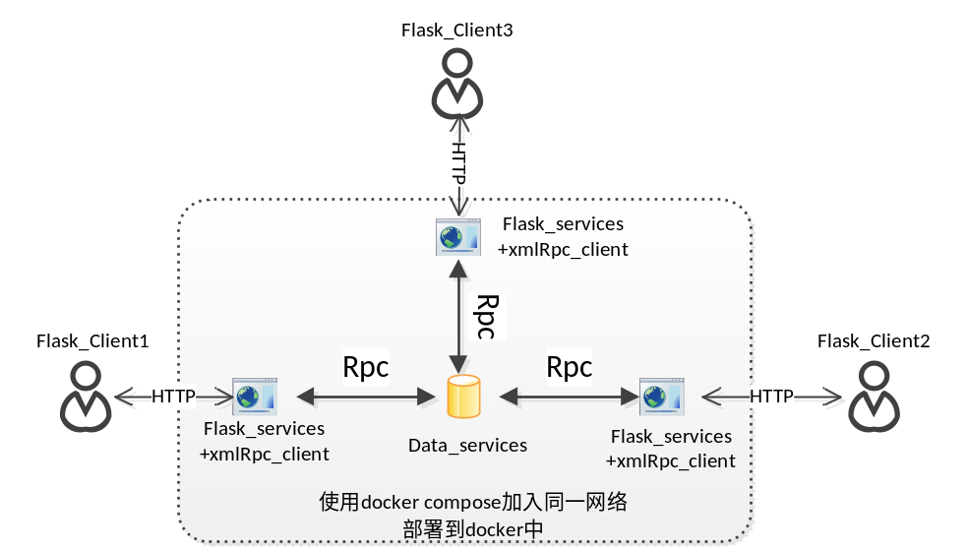
图 2 具体技术架构以及技术栈选择
内部不同cache之间的数据同步功能基于python的字典实现数据库的建立，采用由一个RPC服务器实现数据的存储、读取、删除功能，每个cache使用flask作为web服务器在收到HTTP请求的时候，向Data_services进行rpc远程调用数据的存储、读取、删除函数，进而实现整个数据缓存系统。
五、实验目的：
①完成一个简易分布式缓存系统；
②熟悉分布式系统的架构设计；
③熟悉docker部署应用。
六、实验内容：
- Cache数据以Key-value形式存储在缓存系统节点内存中（不需要持久化）；
- Cache数据以既定策略（round-robin或hash均可，不做限定）分布在不同节点（不考虑副本存储）；
- 服务至少启动3个节点，不考虑节点动态变化；
- 所有节点均提供HTTP访问入口；
- 客户端读写访问可从任意节点接入，每个请求只支持一个key存取；
- 若数据所在存储服务器与接入服务器不同，接入服务器通过内部RPC从目标存储服务器获取数据，再返回至客户端。
七、实验器材（设备、元器件）：window11系统电脑一台
八、实验步骤：
步骤一：数据存储、读取、删除功能函数的实现：在本次实验中采用构建python的字典数据格式，以键值对的形式进行数据的存储、读取与删除功能。
步骤二：数据存储、读取、删除函数转换为RPC服务，便于各个flask节点进行调用，用于实现不同cache之间的数据同步。
经过调查发现python的RPC技术栈包括：①python自带的xmlrpc库；②第三方库：gRPC、JSONrpc、Pyro4、zerorpc等。
本次实现优先选用python自带的xmlrpc库实现内部cache之间的RPC函数调用。但是经过实验发现，不知是何原因导致xmlrpc单次调用的时间有点长，达到2秒多，于是上网查询资料寻找第三方更快速的RPC库，经过实验发现，使用zerorpc的调用时间远小于xmlrpc，仅为0.001秒，于是果断更换zerorpc库重构data_services。如下图所示：
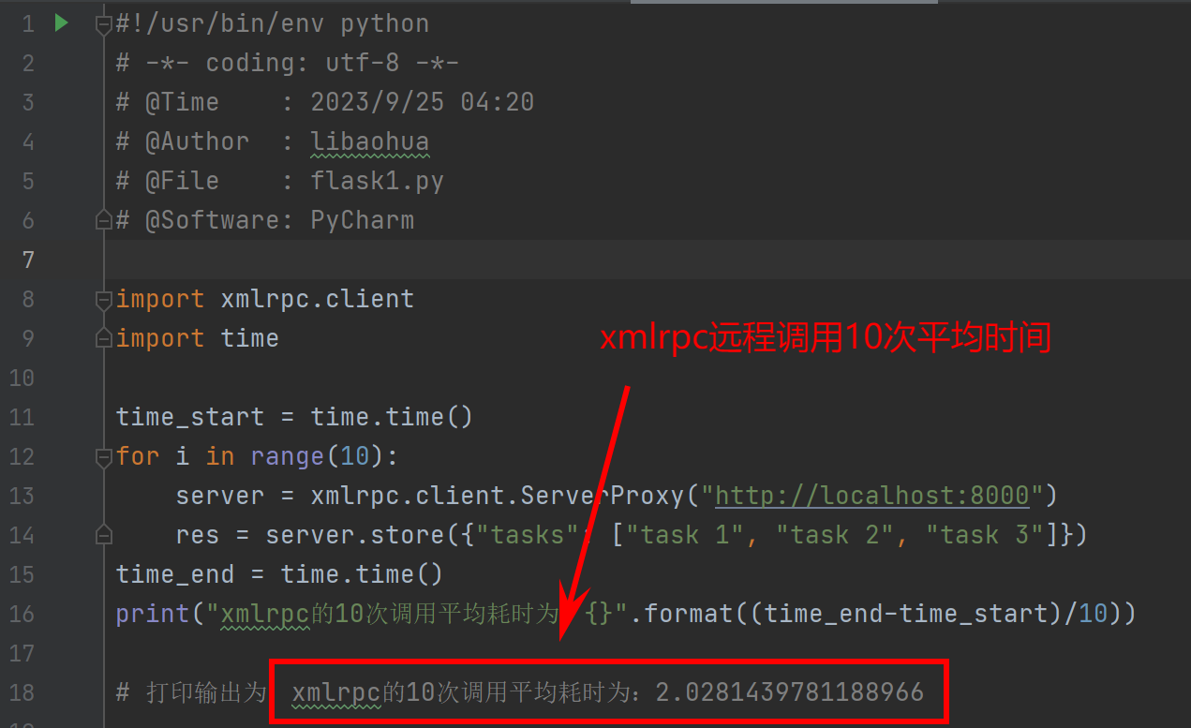
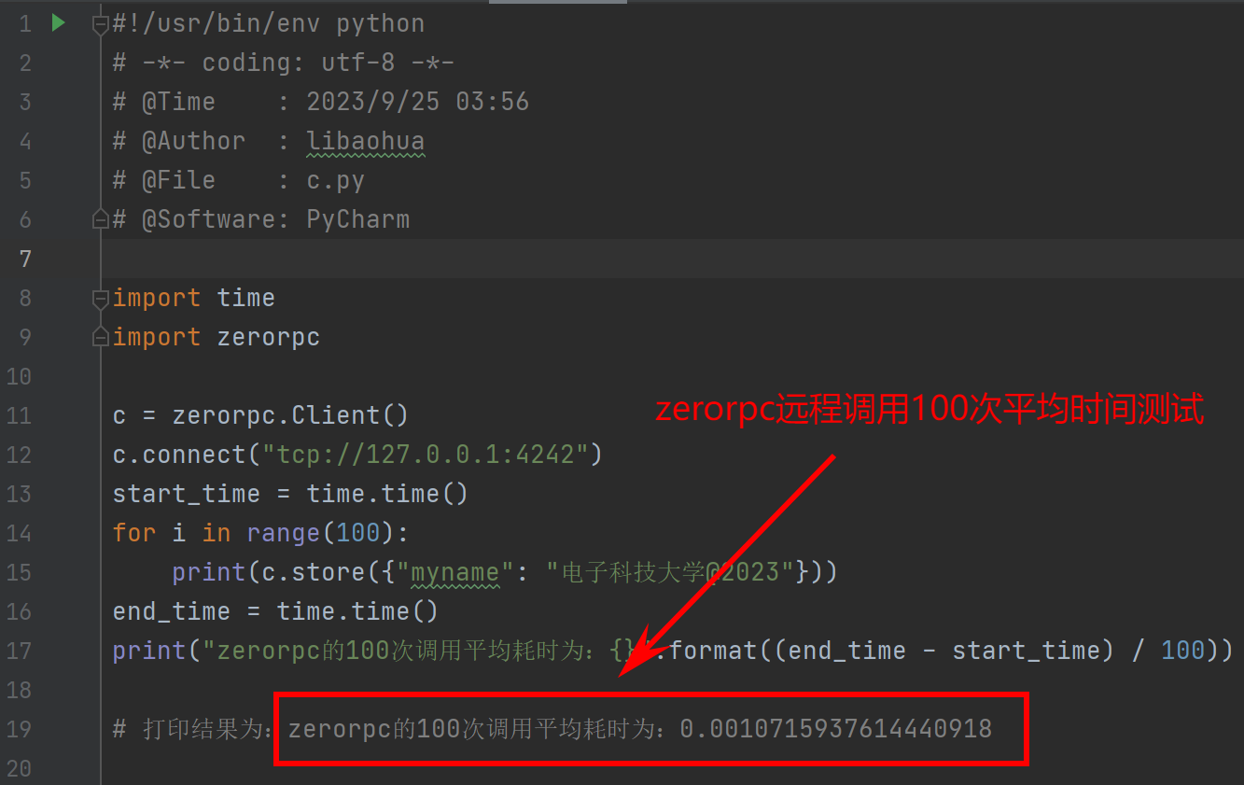
图 3 xmlrpc与zerorpc平均耗时对比
步骤三：构建基于flask的cache节点，用于用户的HTTP请求，实现数据存储、读取与删除。
此处需要注意，每次收到HTTP请求的时候，需要该节点使用RPC调用data_services服务的对应数据功能。
步骤四：运行三个cache节点flask服务器+data_services数据PRC服务器，使用sdcs_test.sh进行本地测试：
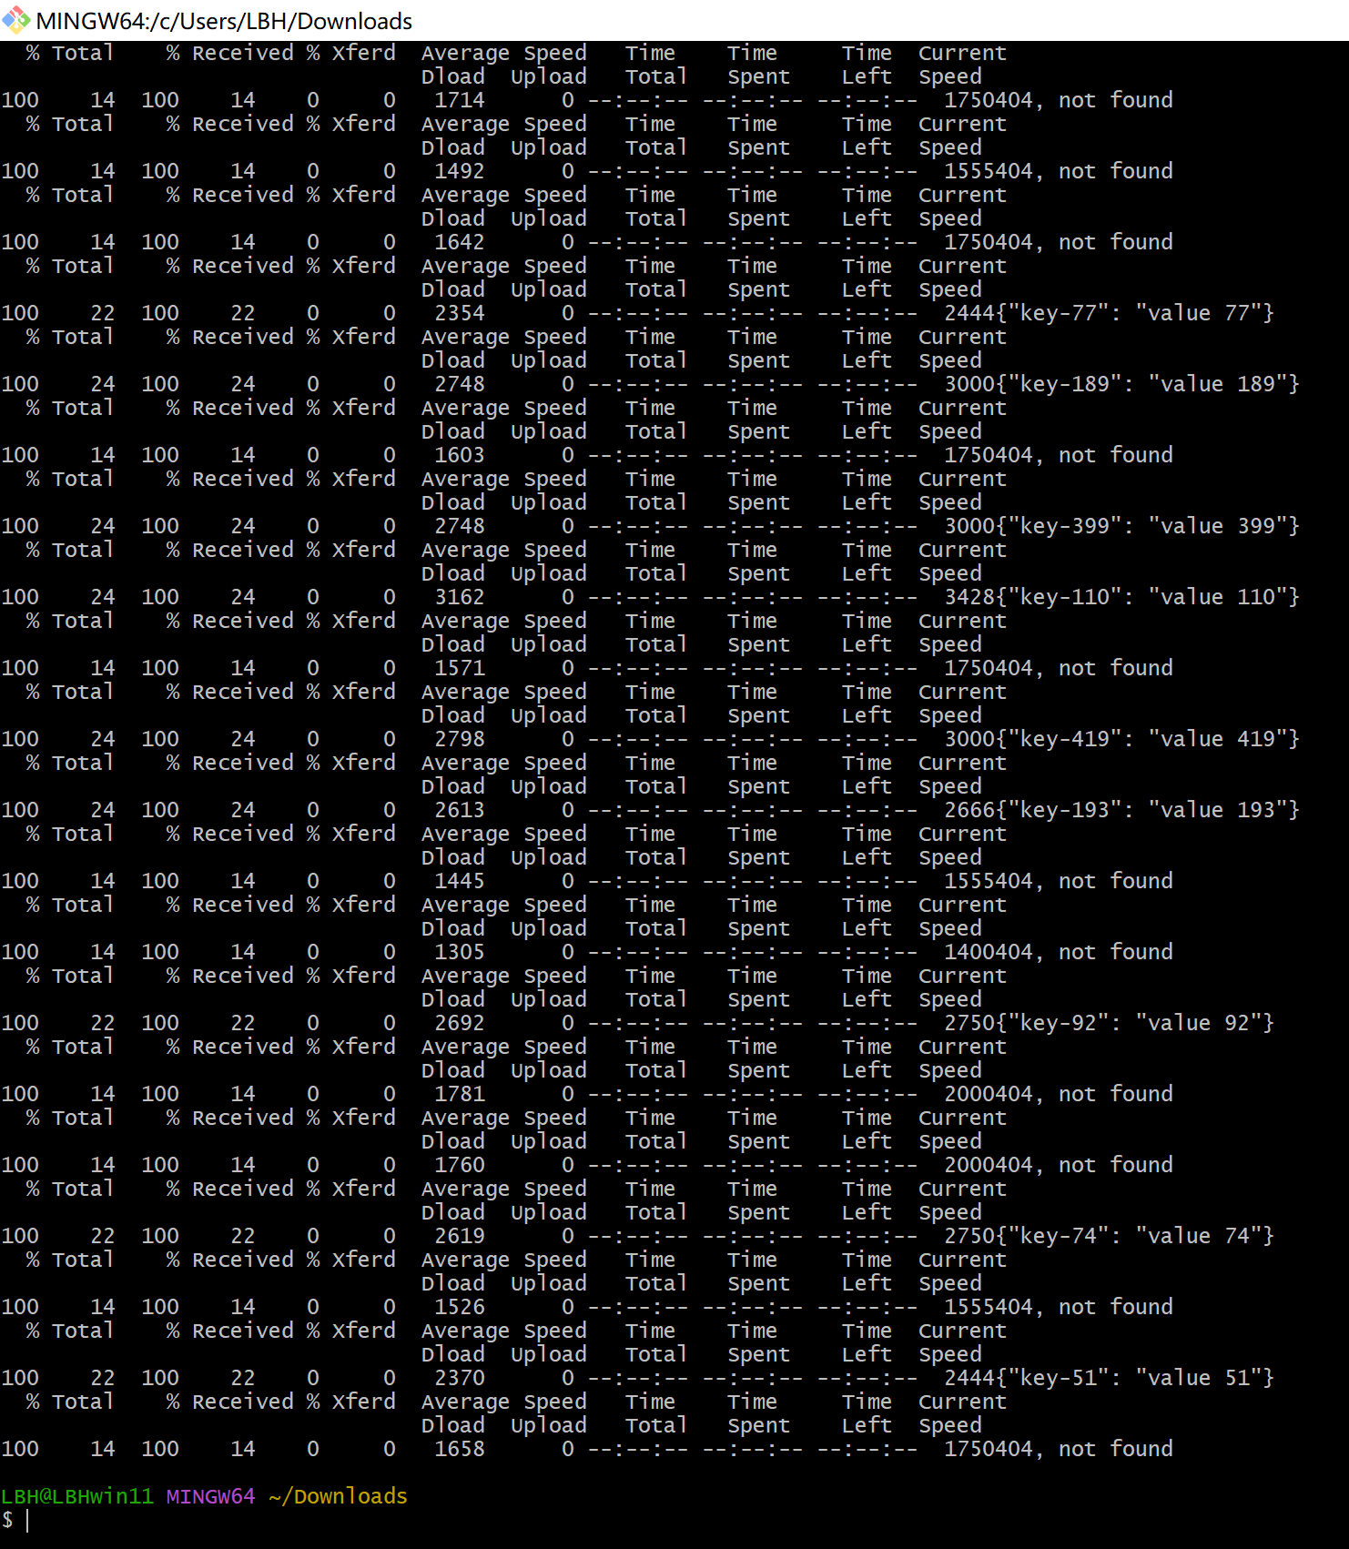
图 4 sdcs_test.sh测试脚本测试结果
如图所示，经过sdcs_test.sh测试脚本，所有HTTP请求均200通过，总耗时2分52秒。
步骤五：使用docker容器部署项目：因为是基于windows系统下开发的，所以需要安装WSL2与Docker Desktop应用。并且使用docker-compose进行多个节点与数据服务的多个容器运行。
九、实验数据及结果分析：
如图4所示，经过sdcs_test.sh测试脚本，所有HTTP请求均200通过，总耗时2分52秒。
十、实验结论：
十一、总结及心得体会：
看似很简单的一个数据缓存系统，里面的坑还不少，尤其是docker部署。前期本地三个节点与数据服务很快就能开发出来，但是一部署到docker容器后，就会遇到很多问题，其中最大的一个坑是使用docker_compose进行多个容器打包运行的时候，为使docker各个容器间进行正常通信（flask节点需要通过RPC远程调用数据服务容器的存储、读取、删除函数），需要将各容器放置于同一个网络中。并且，容器间通信不能再使用localhost或者127.0.0.1进行访问，而是应该改成docker_compose.yml中定义的服务名称。
十二、对本实验过程及方法、手段的改进建议：
尝试过不使用RPC进行节点间数据同步，而是统一使用flask，即data_servives也使用flask接收HTTP请求，效果不错，总耗时2分35秒.（原因是部署docker时，方法没用对导致容器间无法通信，一度怀疑是第三方库zerorpc的原因，所以替换成flask尝试）

报告评分：
指导教师签字：

